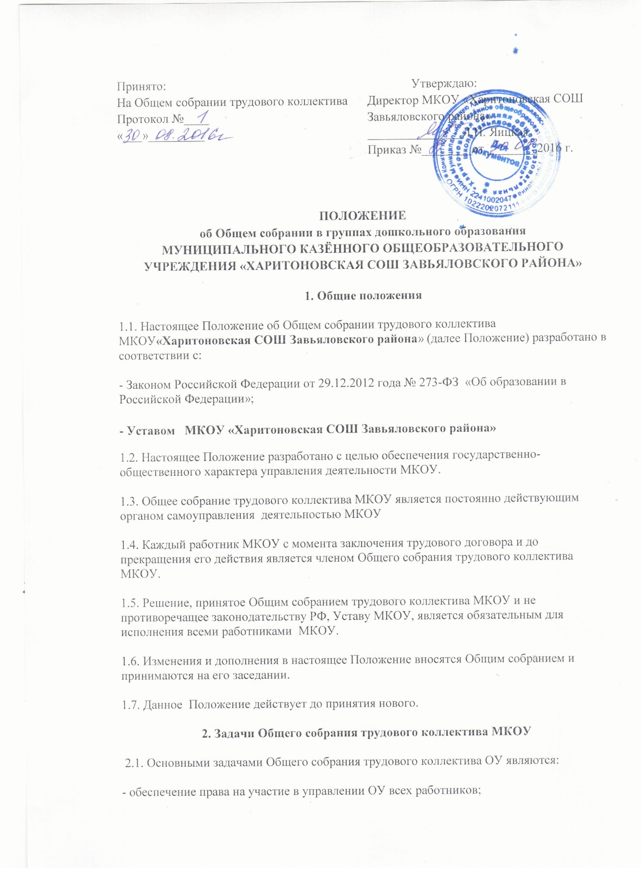

2.2. Обеспечение совершенствования нормативно-правовой основы ОУ.
2.3. Обеспечение выполнения социальных гарантий и льгот работникам ОУ.
3. Функции Общего собрания

· избрание представителей в комиссии по трудовым спорам в Учреждении;
· принятие в установленном порядке Коллективного договора;
· принятие Правил внутреннего трудового распорядка;
· рассмотрение и принятие Устава Учреждения, дополнений и изменений к нему;
· принятие программы развития учреждения;
· утверждение коллективных требований к Работодателю;
· рассмотрение иных вопросов в соответствии с действующим законодательством Российской Федерации.
4. Права Общего собрания трудового коллектива ОУ
4.1. Общее собрания трудового коллектива ОУ имеет право:
- участвовать в управлении ОУ;
- направлять предложения и заявления Учредителю, в органы государственной власти, в общественные организации.
4.2. Каждый работник имеет право:
- потребовать обсуждения Общим собранием трудового коллектива ОУ любого вопроса, касающегося деятельности ОУ, если его предложение поддержит не менее одной трети членов Общего собрания трудового коллектива ОУ;
- при несогласии с решением Общего собрания трудового коллектива ОУ высказать свое мотивированное мнение, которое должно быть занесено в протокол.
5. Организация деятельности Общего собрания трудового коллектива ОУ
5.1. В Общем собрании трудового коллектива ОУ с правом решающего голоса принимают участие все работники ОУ.
5.2. С правом совещательного голоса в Общем собрании трудового коллектива ОУ могут принимать участие представители Родительского комитета, представители Управляющего Совета Учреждения.
5.3. Общее собрание трудового коллектива ОУ проводится по мере необходимости, но не реже одного раза в год.
5.4. Общее собрание трудового коллектива ОУ считается правомочным, если на нём присутствует не менее двух третей членов трудового коллектива.
5.5. Тематика Общего собрания трудового коллектива ОУ вносится в годовой план работы ОУ с учетом нерешенных проблем в пределах компетенции Общего собрания трудового коллектива ОУ.
5.6. Решение Общего собрания трудового коллектива ОУ принимается, если за него
проголосовало более половины присутствующих и является обязательным для исполнения.
5.7. Ход и решения Общего собрания трудового коллектива ОУ оформляются протоколами. Протоколы хранятся в ОУ постоянно.
5.8. Ответственность за выполнение решений Общего собрания трудового коллектива ОУ лежит на директоре . Решения выполняют ответственные лица, указанные в протоколе заседания Общего собрания трудового коллектива ОУ. Результаты оглашаются на следующем Общем собрании трудового коллектива ОУ.
5.9.Руководитель ОУ, в случае несогласия с решением Общего собрания трудового коллектива ОУ, приостанавливает выполнение решения, извещает об этом председателя Общего собрания трудового коллектива ОУ, который обязан в 3-дневный срок рассмотреть такое заявление при участии заинтересованных сторон, ознакомиться с мотивированным мнением большинства Общего собрания трудового коллектива ОУ и вынести окончательное решение по спорному вопросу.
5.10. Общее собрание трудового коллектива ОУ избирает из своего состава председателя и секретаря сроком на три учебных года.
5.11. Председатель Общего собрания трудового коллектива ОУ:
- организует деятельность Общего собрания трудового коллектива ОУ;
- информирует работников о предстоящем Общем собрании трудового коллектива ОУ не менее чем за 15 дней до его проведения;
- организует подготовку и проведение Общего собрания трудового коллектива ОУ;
- определяет повестку дня Общего собрания трудового коллектива ОУ;
- контролирует выполнение решений Общего собрания трудового коллектива ОУ;
5.12. Секретарь Общего собрания трудового коллектива ОУ:
- оформляет тетрадь протоколов, которая нумеруется постранично, прошнуровывается, скрепляется подписью заведующего и печатью ОУ;
- пишет протоколы Общего собрания трудового коллектива ОУ, нумерация протоколов ведется от начала учебного года, протоколы пишутся по форме:
- дата проведения и порядковый номер собрания;
- председатель и секретарь (Ф.И.О.) Общего собрания трудового коллектива ОУ;
- количественное присутствие (отсутствие) сотрудников на собрании;
- приглашенные (ФИО, должность);
- повестка дня;
- ход обсуждения вопросов;
- предложения, рекомендации и замечания сотрудников и приглашенных лиц;
- решение.
- Протоколы подписываются председателем и секретарем Общего собрания трудового коллектива ОУ.
6. Взаимосвязь с другими органами самоуправления
Общее собрание трудового коллектива ОУ организует взаимодействие с другими органами самоуправления ОУ – Управляющим Советом Учреждения, Педагогическим советом, Родительским комитетом:
- через участие представителей трудового коллектива в заседаниях Управляющего Совета учреждения, Педагогического совета, Родительского комитета;
- представление на ознакомление Управляющему Совету Учреждения, Педагогическому совету МКОУ, Родительскому комитету материалов, разработанных на Общем собрании трудового коллектива ОУ;
- внесение предложений и дополнений по вопросам, рассматриваемым на заседаниях Совета Учреждения, Педагогического совета, Родительского комитета.
7. Ответственность Общего собрания трудового коллектива ОУ
7.1. Общее собрание несет ответственность за выполнение, выполнение не в полном объеме или невыполнение закрепленных за ним задач и функций;
7.2. Общее собрание несет ответственность за соответствие принимаемых решений законодательству РФ.

